Аннотация
проекта (разработки) «Аппаратно-программный комплекс автоматической регистрации и биометрической идентификации людей (АПК АРБИЛ)»

В настоящее время вследствие значительного возрастания уровня террористической угрозы в России и в мире предпринимаются попытки использования биометрических технологий с целью автоматизации обнаружения и опознавания нежелательных и опасных субъектов в местах массового скопления людей. Однако создание подобных систем представляет существенную сложность как с инженерно-технической (производительность вычислительных модулей, разрешающая способность и чувствительность оптических модулей), так и с алгоритмической (эффективность алгоритмов детектирования и распознавания) точки зрения.
Целью представляемого проекта является создание оптико-электронных средств обнаружения, слежения и распознавания людей по биометрическим признакам при регистрации их изображений в широком диапазоне длин волн. Его конечным продуктом является аппаратно-программный комплекс (АПК), обеспечивающий автоматическое видеонаблюдение, обнаружение и идентификацию объектов наблюдения (людей) по биометрическим признакам при регистрации их изображений в широком диапазоне длин волн (от ИК до УФ) и с большой дальности (до 50м).
Данная разработка выполнена в ходе ОКР «Разработка технических средств распознавания образов по анализу видеоизображения для автоматизации работы оператора» в рамках государственного контракта №02.524.11.4010 от 17 ноября 2009 на выполнение опытно-конструкторской работы в рамках комплексных проектов в рамках федеральной целевой программы «Исследования и разработки по приоритетным направлениям развития научно-технологического комплекса России на 2007-2013 годы».
Исполнителем работы является Федеральное государственное образовательное учреждение высшего профессионального образования "Владимирский государственный университет имени Александра Григорьевича и Николая Григорьевича Столетовых" (ВлГУ) совместно с Федеральным казенным предприятием "Государственный лазерный полигон "Радуга" (ФКП "ГЛП "Радуга").
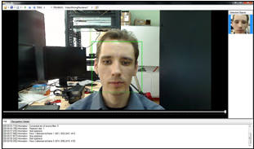
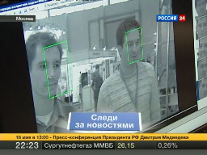
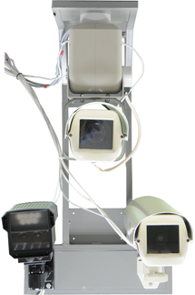

В ходе выполнения работы широко привлекались студенты и аспиранты. На материале, полученном в ходе работы над ОКР, выполнено множество дипломных работ, готовятся к защите две кандидатских диссертации. Научные достижения проекта зафиксированы в двух десятках публикаций, в том числе нескольких статьях в журналах из «Перечня ВАК», получены свидетельства о государственной регистрации трёх программных продуктов и одной базы данных, входящих в состав АПК, готовится к подаче заявка на патент. Работа экспонировалась на Международном салоне «Комплексная безопасность-2011». Комплекс прошёл сравнительные испытания в метрополитене Санкт-Петербурга, показав высокую техническую надёжность, а также успешно выдержал Государственные приёмочные испытания.

Руководитель проекта, проректор по инновациям и стратегическому развитию ВлГУ,
доктор физико-математических наук, проф. Аракелян Сергей Мартиросович /_______________/
e-mail: arak@vlsu.ru, тел. (4922) 33-33-69. М.П.

